Name__Form__
¿Qué vas a hacer?  What are you going to do? | What are you going to do?
Voy a ir al cine.  I’m going to | 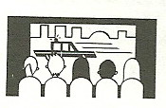
Voy a nadar. | 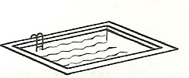
Voy a ir a comprar ropa. | 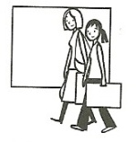
Voy a salir con mis amigos. | 
Voy a hacer la tarea. | 
Voy a montar en bicicleta. | 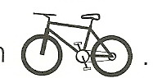
Voy a escuchar música. | 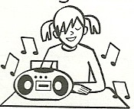
Voy a ver la televisión. | 
Voy a navegar por internet. | 
Voy a usar mi computadora. | 
Match the English sentences.
I’m going to buy clothes.
I am going to use my computer.
I’m going to listen to music.
I’m going to swim.
I’m going to go out with friends.
I’m going to go the cinema.
I’m going to do my homework.
I’m going to watch television.
I’m going to ride my bike.
I’m going to surf the net.
Name__ Form__
¿Qué vas a hacer? | What are you going to do?
Voy a ir al cine.
Type the correct sentence next to the picture.
Voy a ir al cine.
Voy a ver la televisión.
Voy a nadar.

Voy a navegar por internet.
Voy a escuchar música.
Voy a salir con mis amigos.
Voy a usar la computadora.
Voy a montar en bicicleta.
Voy a hacer la tarea.
Voy a ir a comprar.
Name__Form__
Voy a ir .
Monto en bicicleta.
Monto en bicicleta.
Monto en bicicleta.
Monto en bicicleta.
Monto en bicicleta.
Voy a...
Voy a...
Voy a salir .
Voy a hacer .
Voy a montar .
Voy a escuchar .
Voy a ver .
Voy a navegar .
Voy a usar .
Complete the Spanish sentence.
Juego con el ordenador.
Juego con el ordenador.

Monto en bicicleta.
Monto en bicicleta.
Monto en bicicleta.
Monto en bicicleta.
Monto en bicicleta.
Fill in the Spanish sentence beginning “Voy a..........”

